ERASMUS TORINO 2009/2010

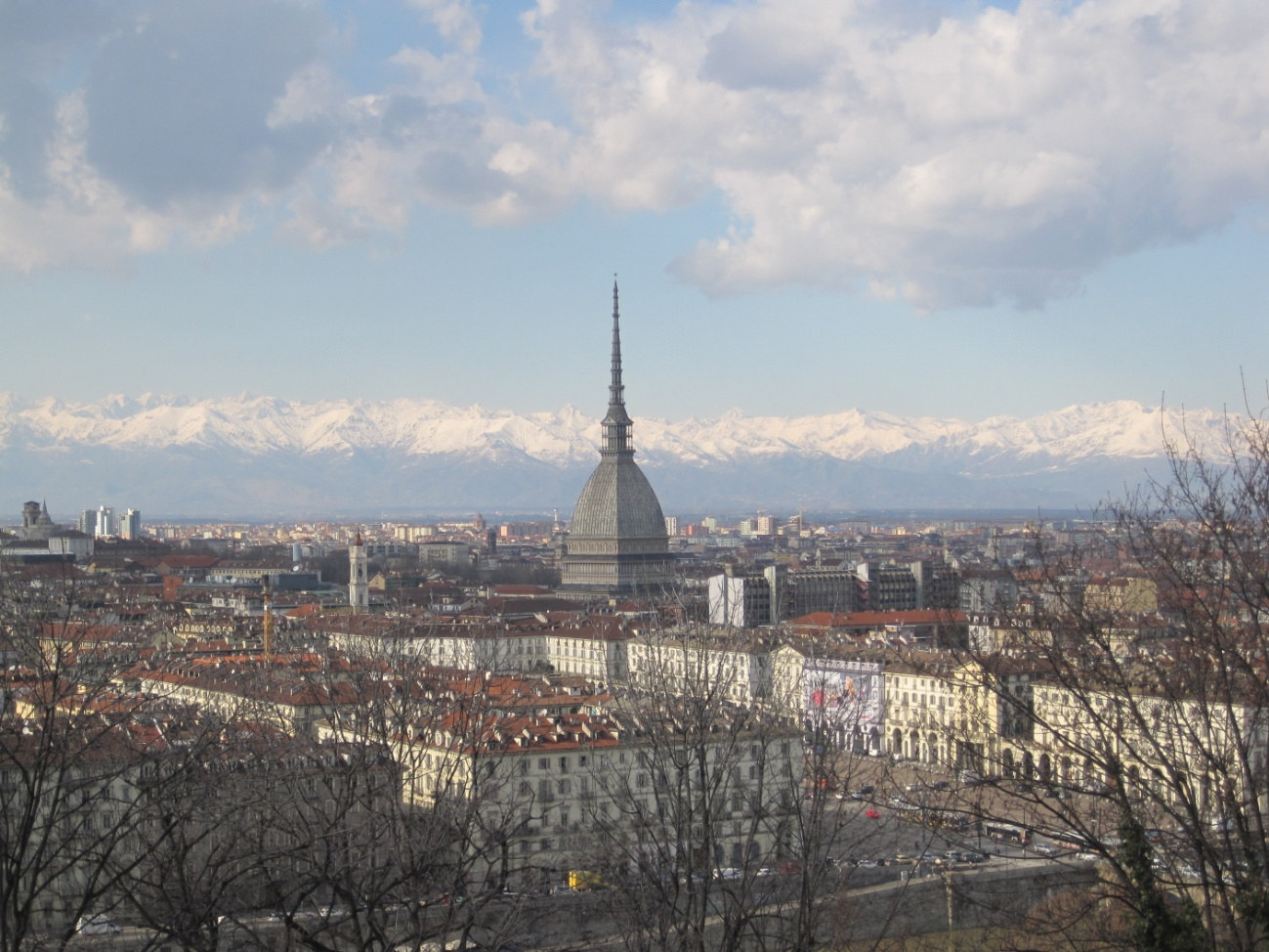

MARÍA BELÉN RAYO LANZAS
INGENIERÍA INFORMÁTICA
UNIVERSIDAD DE GRANADA

Turín
Turín (Torino en Italiano), es una ciudad ubicada en la Región del Piamonte, situada al Norte de Italia. Tiene unos 800.000 habitantes aproximadamente y es la tercera ciudad de Italia en cuanto a su demografía, detrás de Roma y Milán.
En invierno hace mucho frío y suele nevar muy a menudo. En verano también hace mucho calor y hay mucha humedad.
Cómo llegar
Avión
Turín cuenta con un aeropuerto, Caselle, situado a unos 20Km de la ciudad. La mejor forma para llegar es desde Madrid, ya que desde Marzo del 2010 existe la ruta Madrid – Turín con la compañía aérea Ryanair, cuyos vuelos son más económicos. Desde el aeropuerto hay autobuses cada media hora para llegar al centro de la ciudad.
Cuando me fui yo, aun no existía esta ruta por lo tanto hay otra opción que es volar hasta Milán. Milán cuenta con tres aeropuertos Linate, Malpensa y Bergamo. Desde Granada se puede llegar hasta Bergamo con Ryanair. Una vez allí, se toma un autobús que tarda una hora aproximadamente hasta Milano Centrale que es la estación de tren principal de Milan, desde la cual parten trenes hacía Turín cada hora aproximadamente. El tren Milán – Turín suele tardar dos horas aproximadamente. Otra opción es volar también desde Madrid hasta Milan – Bergamo con Ryanair o hasta Milan – Malpensa con easyjet. Lo bueno que tiene Malpensa que existen autobuses directos a Turín que tardan como unas dos horas y no hay que ir obligatoriamente hasta Milano Centrale.
Yo aconsejaría como mejor opción realizar Madrid – Turín porque es mucho más cómodo, pero es cierto que los horarios pueden no venir bien y tampoco hay vuelos todos los días, por eso comento otras posibles opciones. Lo bueno que tiene Granada es que tiene la ruta Granada- Milán que también sería otra opción viable.
Aquí os dejo un enlace donde se pueden ver los horarios de autobuses de los aeropuertos.
www.sadem.it
Tren
Turín cuenta con tres estaciónes de tren con las cuales ya os iréis familiarizando, puesto que el tren será el medio de transporte que más se utiliza para viajar por Italia. Estas son Porta Nouva, Porta Susa y Lingotto.
Porta Nouva es la estación principal situada en el centro de la ciudad y desde la que salen y llegan la mayor parte de los trenes nacionales e internacionales. Porta Susa también está en el centro y Lingotto un poco más alejada.
Trenitalia es la compañía de trenes en Italia, aquí os dejo el enlace a través del cual podeis ver los horarios, comprar billetes y demás. www.trenitalia.it . Es cierto que la calidad de los trenes es bastante inferior a la de España y los precios más o menos similiares. Yo siempre solía coger Regionales, que son los más económicos, pero hay trenes de superior calidad para recorridos más largos y con cuanta más antelación los compres, son más económicos. También suelen haber algunas ofertas, por eso es conveniente ir mirando la web.
Para llegar desde España, creo que existe un tren desde Barcelona que parte 3 veces en semana, no se exactamente cuanto tiempo tarda, pero si que es verdad que aun siendo otra opción de llegar a la ciudad, desde Granada no merece la pena y es mucho más conveniente llegar en Avión.

Politécnico de Torino
El Politécnico de Torino es uno de los más prestigiosos del país. Tiene muchos convenios internacionales, ya no sólo europeos, sino a nivel mundial, por lo tanto hay mucha diversidad de culturas. La oficina de relaciones internacionales tiene una organización excelente y no creo que tengáis ningún problema, ya que desde el día de llegada quedan muy claros los pasos a seguir.
Mi experiencia académica ha sido muy buena. La principal diferencia en las materias, es que en Granada son mucho más prácticas y allí algo más teóricas, que no significa que haya menos dificultad. Las asignaturas son normalmente en italiano, pero también se ofertan algunas en inglés. La organización de la titulación de Ingeniería Informática varía un poco a la de aquí, ya que el curso está organizado en cuatro períodos, en vez de en dos como ocurre en Granada. Lo común es cursar dos o tres asignaturas por período y al final de cada período tienes dos semanas de exámenes. La principal ventaja es que después de los exámenes del segundo y cuarto período, tienes dos semanas de recuperaciones del primer y segundo período en el primer casos y del tercer y cuarto período en el segundo caso, además existe la convocatoria de septiembre, por lo tanto como veréis hay una convocatoria más que aquí.
Las calificaciones también son diferentes, se evalúa sobre 30 y el aprobado es a partir del 18.
Una diferencia importante es que se estila mucho el examen oral, aunque yo he hecho algunos escritos también, pero lo normal es que sean orales.
Al principio puede parecer muy complicado el tema del idioma, por eso es muy recomendable asistir a clase para ir aprendiendo y avanzando, aun así, si le vais dedicando tiempo a las asignaturas y llevándolas más o menos al día, no creo que tengáis ningún problema en aprobarlas.

Alojamiento
Probablemente este sea el principal problema de todos los estudiantes que van no sólo a Turín sino a Italia en general.
En Italia no hay residencias universitarias, como ocurre en Francia o Alemania, que tu propia universidad te busca una residencia. Aquí lo común es piso compartido, con el matiz de que suelen ser bastante caros. Es muy usual el tema de las habitaciones compartidas, hay mucha gente que comparte habitación, pero si es cierto que también hay muchos pisos con habitaciones individuales, el problema es que se suelen pillar bastante pronto, porque todo el mundo busca individuales. Otra cosa importante es que la mayoría de los pisos no suelen tener salón, ya que aprovechan el mismo para tener una habitación más. Los precios oscilan en torno a 250 – 300 euros la habitación compartida y en torno a 350-400 la habitación individual, más gastos de luz y calefacción.
Sportello Casa es una inmobiliaria que no cobra comisión a los estudiantes, yo recomendaría ir allí, ya que es la mejor forma de poder encontrar algo decente y lo más importante es buscar lo antes posible, porque los pisos buenos se suelen pillar muy pronto.
Las mejor zona para vivir, para mi gusto es el centro. También hay muchos pisos cercanos al politécnico que están bastante bien y es buena zona, pero para salir por las noches, dependes más de autobuses o tranvías.
Mi experiencia en cuanto al alojamiento fue un poco peculiar, ya que yo he vivido en una “residencia”, lo pongo entre comillas porque verdaderamente no es una residencia como a las que estamos acostumbrados aquí. Es un piso muy grande con 11 habitaciones individuales, con baño propio, dos cocinas, salón etc. Esta muy bien situada, entre la estación de Porta Nouva y el Politécnico y el precio era de 400 euros, con todo incluido. Yo me enteré porque el chico de mi universidad que estuvo el año anterior a mi me la recomendó, el problema es que hay que cogerla con mucho tiempo ya que tiene mucha demanda. Aquí os dejo el enlace
http://www.cooperativaparadigma.it/paradigma/index.php/link%20house/1/19?tipo=pagina

Transporte
En Turín podemos encontrar, autobuses, tranvías y metro. El metro es bastante nuevo y solo hay una línea, depende la zona en la que vivas te será de utilidad o no, yo la verdad es que no lo he utilizado mucho.
Los autobuses y tranvías están bastante bien, hay muchas líneas y suelen pasar con bastante frecuencia. Comienzan sobre las 5:30 de la mañana y suelen terminar en torno a las 00:30 o 01:00. La forma de pago es un poco peculiar ya que nadie te pide ningún billete para montarte, sino que hay máquinas en las que tienes que meter el billete y te marca la fecha y la hora. Hay mucha gente que se monta sin pagar, pero suelen haber revisores que supervisan y si te pillan, tienes una multa. Hay bonos mensuales y anuales, que depende de donde vivas y de si coges mucho transporte público, salen rentables o no.
Experiencia
Antes de comenzar tu andadura, hay muchas dudas, muchos cabos sueltos y muchos temas sin aclarar. Al principio puede parecer todo un caos, te vas a un país sin conocer a nadie, sin saber su idioma y sin alojamiento, pero luego te das cuenta que todo esto es positivo, ya que te enseña a desenvolverte y a solucionar tus propios problemas.
Yo me fui sin alojamiento a un albergue hasta que encontrara algo- Cuando llegas te das cuenta de que todo el mundo va como tu y en breve comienzas a conocer gente y a hacer amigos. El problema que tiene Turín es que hay muchos españoles y aunque al principio lo más fácil es ir siempre con españoles, yo recomendaría que hagáis todo lo posible por relacionaros con italianos ya que es la mejor forma de aprender el idioma.
Una vez que llegas allí, vas a relaciones internacionales y te informan de todos los trámites a seguir. Una vez que tienes el contrato de estudios es cuando te reúnes con tu coordinador italiano para que te lo firme. Todo el papeleo suele ser bastante claro y sencillo en esta universidad y no suele haber normalmente ningún problema.
Codice fiscale, telefóno móvil y cuenta bancaria
Estos son tres asuntos a tratar en tu llegada. El teléfono móvil es importante tenerlo cuanto antes, todos los estudiantes suelen tener la compañía WIND que sale bastante bien, te dan un móvil de tarjeta recargable y hay ofertas muy interesantes. La cuenta bancaria, si tenéis CAIXANOVA no hace falta que os saquéis ninguna italiana, pero en caso de que no tengáis CAIXANOVA, yo me hice una en el banco SANPAOLO y también otros estudiantes se la hicieron en UNICREDIT, yo recomendaría que traigáis la CAIXANOVA, ya que es mucho más cómodo y ahorraréis mucho tiempo, ya que en los bancos italianos te suelen marear bastante. Y por último el códice fiscale, que es un número personal que tienen todos los italianos además del DNI y te lo suelen pedir para muchos trámites. En la propia oficina de relaciones internacionales del Politécnico te lo hacen sin problema.
Mi experiencia en general ha sido muy positiva, cada día me alegro más haber elegido a Turín como la ciudad de mi Erasmus y se la recomiendo a todo el mundo. Está muy bien situada para viajar, no sólo por Italia, sino por toda Europa, es muy grande, pero sin llegar a ser tan grande como una capital y tiene muchos estudiantes. Aunque sea algo desconocida, es muy bonita y tiene mucho encanto. Además de la ciudad, lo más importante que va a marcar una experiencia Erasmus es la gente que conoces y con la que te relacionas, en este caso creo que he tenido mucha suerte ya que he hecho muchos amigos/as que junto a esta maravillosa ciudad han hecho de este año el mejor de mi vida.
¡¡Mucha Suerte!!!

